Р Е П У Б Л И К А Б Ъ Л Г А Р И Я

ВОЕНЕН СЪД – ПЛОВДИВ

гр.Пловдив, ул.”Г.М.Димитров” № 28, тел./факс: 032/621126, централа: 032/621242,
e-mail: voenensd@gmail.com

Г О Д И Ш Е Н Д О К Л А Д

ЗА

ДЕЙНОСТТА НА ВОЕНЕН СЪД – ПЛОВДИВ

ПРЕЗ 2019 ГОДИНА

Февруари 2020 година
П л о в д и в

С Ъ Д Ъ Р Ж А Н И Е

І. ВЪВЕДЕНИЕ................................................................................................ 2

IІ. КАДРОВА ОБЕЗПЕЧЕНОСТ................................................................... 3
1. Брой на работещите съдии във Военен съд – Пловдив…......................... 3
2. Съдебни служители-кадрово обезпечаване. Квалификация...................... 3
3. Становище за промени в щата..................................................................... 4
ІІІ. ОБОБЩЕНА ИНФОРМАЦИЯ ПО ЧЛ. 16 ЗДОИ …………………. 6
IV. ДВИЖЕНИЕ НА ДЕЛАТА ВЪВ ВОЕНЕН СЪД – ПЛОВДИВ.......... 6
1. Брой на постъпилите дела….......................................................................... 7
1.1. Сравнителен анализ на постъпленията на делата за последните три
години……………………............................................................................................... 9
2. Брой свършени дела ……………………………………………................... 11
2.1. Сравнителен анализ на свършените дела ……………………………… 13
3. Разглеждани дела ……………………………………………….................. 14
4. Структура на осъдената престъпност. Постановени осъдителни
присъди и осъдени лица.............................................................................................. 15
5. Качество при решаване на делата. Потвърдени, отменени и изменени
съдебни актове……………………………………………………………………….. 25
6. Брой на постъпили жалби за бавност........................................................ 33
7. Дела, върнати на прокурора за допълнително разследване, поради
пропуски и нарушения на досъдебното производство............................................. 33
8. Прекратени наказателни производства..................................................... 34
9. Свършени дела по реда на глава ХХVІІ от НПК..................................... 34
10. Свършени дела по чл. 243 от НПК........................................................... 34

V. ДЕЛА С НАКАЗАНА (С ВЛЯЗЛА В СИЛА ПРИСЪДА)
ПРЕСТЪПНОСТ по внесени от прокуратурата наказателни производства
СЪС ЗНАЧИМ ОБЩЕСТВЕН ИНТЕРЕС................................................................. 34

VІ. КОРУПЦИОННИ ПРЕСТЪПЛЕНИЯ............................................... 35

VІІ. ОПРАВДАТЕЛНИ ПРИСЪДИ............................................................ 35

VІІІ. СГРАДЕН ФОНД И ТЕХНИЧЕСКА ОБЕЗПЕЧЕНОСТ............. 35
1. Сграда, оборудване, проблеми.................................................................. 35
2. Техническо оборудване.............................................................................. 36 3. Действия по изпълнение на комуникационната стратегия на съдебната власт 37
ІX. ПРЕДПРИЕТИ МЕРКИ ЗА ПОДОБРЯВАНЕ НА ДЕЙНОСТТА –
организация на квалификацията на магистрати и съдебни служители …………. 38

X. ЗАКЛЮЧЕНИЕ…………………………………………………………. 40

І. ВЪВЕДЕНИЕ
Годишният доклад за 2019 г. отчита работата на Военен съд – Пловдив в изпълнение на разпоредбата на чл. 117 от Конституцията на Република България – Защита правата и законните интереси на гражданите, юридическите лица и държавата, както и по чл. 7 и чл. 8 от ЗСВ – Справедливо и безпристрастно правосъдиие при точно и еднакво прилагане на законите спрямо всички.
Докладът е изготвен съгласно разпоредбата на чл. 99, вр. чл. 86, ал. 1, т. 15 от ЗСВ, като същият е съобразен с решение по протокол № 2 от 12.01.2009 г. на Комисията по правни и институционални въпроси към ВСС.
Правораздавателната дейност на съда през отчетната година е обусловена от подсъдността на военните съдилища, определена в чл. 396, ал.1 и 2 от НПК.
Съдебният район на Военен съд – Пловдив обхваща територията на шест административни области с обща площ от 30 000 кв. км.: Пловдивска област, Старозагорска област, Пазарджишка област, Хасковска област, Кърджалийска област и Смолянска област. На териоторията на съдебния район на Военен съд – Пловдив е съсредоточен най-голям брой от личния състав от структурите на въоръжените сили.
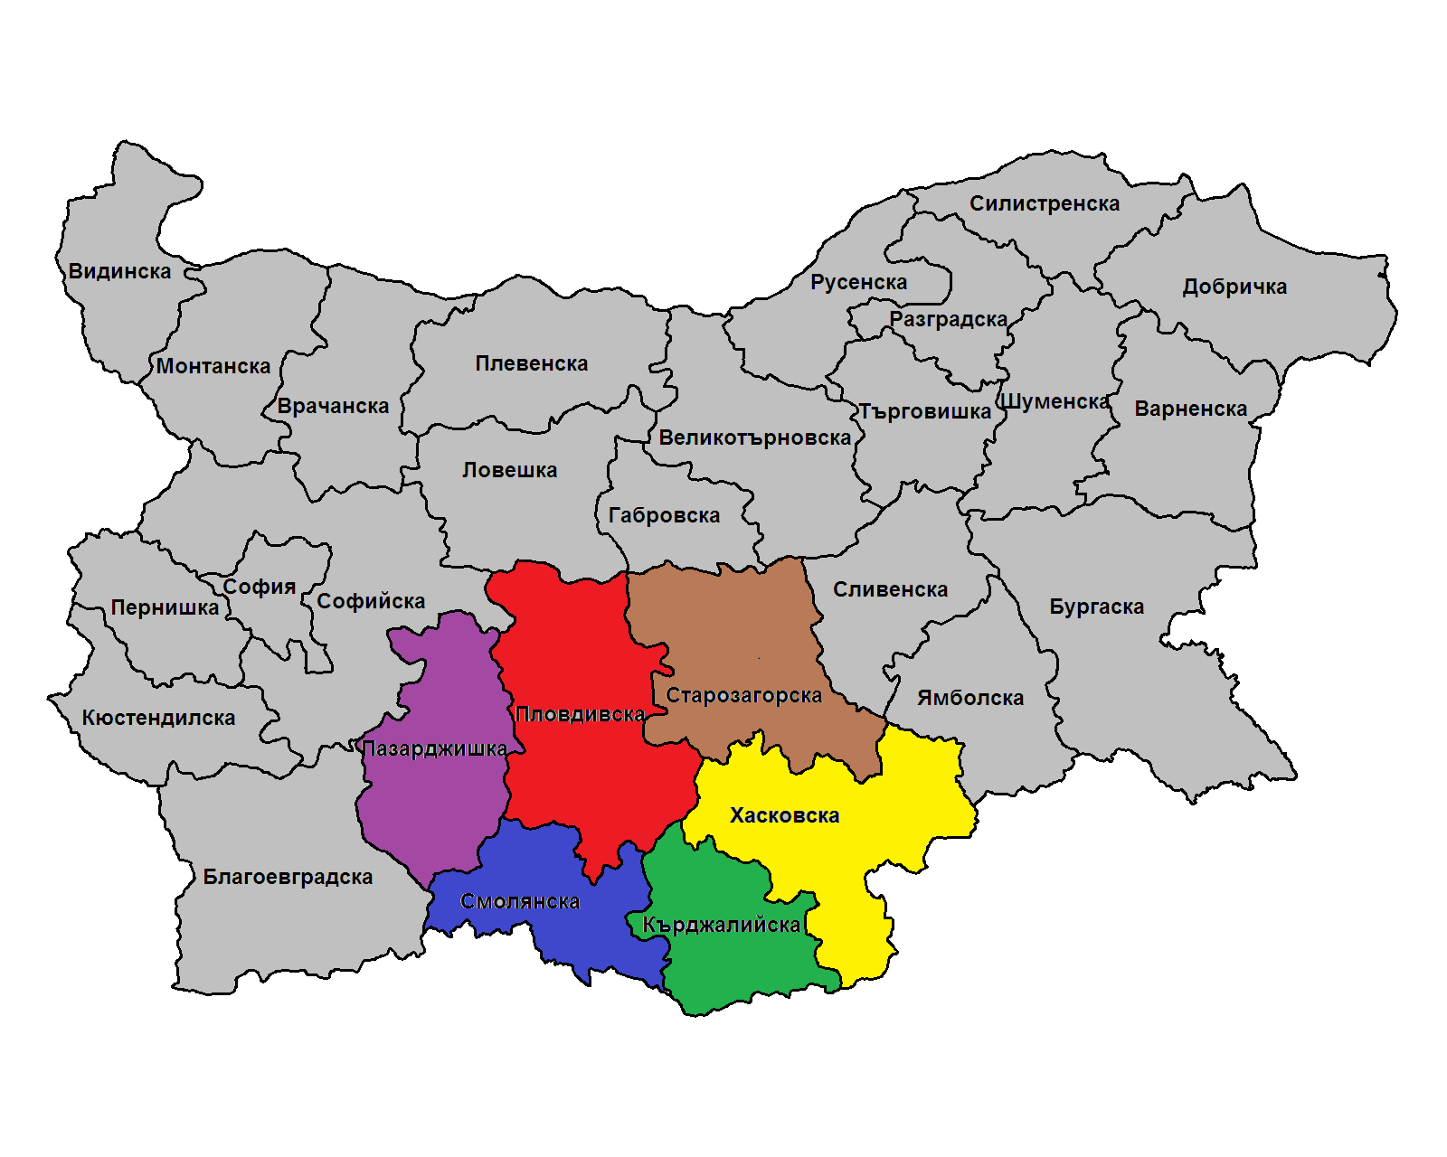

ІI. КАДРОВА ОБЕЗПЕЧЕНОСТ.

1. БРОЙ НА РАБОТЕЩИТЕ СЪДИИ ВЪВ ВОЕНЕН СЪД – ПЛОВДИВ.
По щат Военен съд – Пловдив има председател и четирима военни съдии. Считано от 10.05.2019 г. съдия капитан Даниел Атанасов Луков е командирован във ВКС за срок от една година. Полковник Румен Георгиев Катрев считано от 23.12.2019 г. беше освободен на основание чл. 165, ал. 1, т. 2 ЗСВ от заеманата длъжност „съдия“ във Военен съд – Пловдив.
Всички съдии са с достатъчен юридически стаж в съдебната система, с над двадесет години, а трима от тях са със стаж над двадесет и пет години. Всички съдии са повишени в ранг „съдия във ВКС и ВАС”.
През отчетния период не са образувани наказателни произвоства и няма наложени наказания на съдии по реда на ЗСВ, нито такива, спрямо които е приложен чл. 327 от ЗСВ.
2. СЪДЕБНИ СЛУЖИТЕЛИ – КАДРОВО ОБЕЗПЕЧАВАНЕ. КВАЛИФИКАЦИЯ.
Съгласно утвърденото щатно разписание от 01.01.2019 г. числеността на служителите в съда е 11 човека.
А) Ръководните длъжности са две – административен секретар и главен счетоводител.
Б) Служителите от специализираната администрация са четирима: служител по сигурността на информацията, той и съдебен деловодител; две длъжности съдебен секретар, той и съдебен деловодител и един съдебен архивар, той и съдебен секретар, той и съдебен деловодител.
В) Служителите от общата администрация са двама: системен администратор, той и съдбен статистик и управител сгради, той и касиер, той и завеждащ регистратура за класифицирана информация.
Г) Техническите длъжности са три – шофьор, той и домакин; работник поддръжка сгради, той и призовкар, той и куриер, чистач.
За периода 31.07.2014 г. – 29.10.2015 г. щатът за съдебните служители на Военен съд – Пловдив беше намален общо с 6 щатни бройки, от които 4 заети и 2 свободни, т.е. намаление на щата с 35,25%.
През отчетния период съотношението между магистрати към администрация е било 1 към 1,66. Щатното съотношение между магистрати към специализирана администрация е било 1 към 0,8.
От тези данни е видно, че съотношението на магистрати към съдебни служители, както и съотношението на магистрати към служители на специализираната администрация е в пъти по-ниско от средното за страната. Всички съдебни служители, освен функционалните си задължения, произтичащи от заеманата длъжност са изпълнявали и други функции, вменени им със Заповед на председателя, за да бъде обезпечено нормалното функциониране на съда. Натоварването в работата на съдебните служители не би било пълно, ако не се отчете и факта, че всеки един от тях, освен преките и допълнително вменените му задължения, участва и в работата на многобройни комисии, които осъществяват предварителен, текущ или последващ контрол в различните сфери на дейност на съда. Възможността за оптимизиране и възлагане на допълнителни функции е изчерпана.
При осъществяването на своята дейност съдебните служители от Военен съд – Пловдив са се ръководили от принципите на законност, отговорност и са изпълнявали ефективно служебната си дейност, съобразно Правилника за администрацията в съдилищата и утвърдените длъжностни характеристики. Преобладаващата част от работещите в съда съдебни служители са с дългогодишен стаж в съдебната система и притежават необходимия опит и квалификация за длъжностите, които заемат. През 2019 г. няма постъпили сигнали или оплаквания на граждани за проявен бюрократизъм, дискриминация, слабости при изпълнение на служебните им задължения или корупционни практики.

3. СТАНОВИЩЕ ЗА ПРОМЕНИ В ЩАТА.
Щатната численост на съдебните служители е недостатъчна.
С оглед осигуряване на нормалното функциониране на Военен съд – Пловдив и ефективното осъществяване на правораздавателната дейност (разглеждане и решаване по същество на постъпилите дела в съда, осигуряване на дежурен съдебен състав), равномерното разпределение на обема на работата, осигуряването на взаимозаменяемост на служителите от отделните звена (включително поради отсъствие в болнични, отпуск, командировка, обучение и др.), би следвало щатната численост на съдебната администрация да бъде увеличена с две длъжности за „съдебен секретар” и две длъжности за „съдебен деловодител”.
По щат във Военен съд – Пловдив няма длъжности деловодител в регистратура, няма деловодители в съдебно деловодство, няма деловодител в регистратура за класифицирана информация. При сегашната щатна численост и структура на администрацията, съдът е много сериозно затруднен да осъществява основната си – правораздавателната функция, при излизане в отпуск на някой от съдебните секретари, ползване на отпуск по болест, командировка за разглеждане на дела на пункт, даване на дежурства.
Тази щатна необезпеченост, водеща до посоченото по-горе сериозно затруднение в работата на съда, е констатирана и посочена в Акта за резултатите от извършената комплексна планова проверка по Заповед № ПП-01-43/01.06.2016 г. на Главния инспектор на Инспектората към Висшия съдебен съвет.
На основание Заповед № 245 от 2.10.2019 г. на Председателя на Военно-апелативен съд гр. София за времето от 23.11.2019 г. до 25.11.2019 г. беше извършена проверка във Военен съд – Пловдив на основание чл. 106, ал. 1, т. 7 от ЗСВ. Въз основа на констатациите е направен извод, че е създадена отлична организация на администартивната дейност във Военен съд – Пловдив. Организацията на работата в канцелариите на съда е в пълно съответствие с нормативните изисквания. Процесът на обслужване на гражданите е максимално оптимизиран, като е осигурена достъпност и прозрачност в действията на съда.
Резултатите от същата са обсъдени от Общото събрание на съдиите от Военно-апелативен съд София, като е дадена много добра оценка за организацията на дейността на съдиите от Пловдивския военен съд.
На основание решение от 31.01.2019 г. на Националното бюро за контрол на специалните разузнавателни средства беше извършена проверка съгласно чл. 34е, ал. 1 и ал. 4 от Закона за специалните разузнавателни средства във Военен съд – Пловдив. Не бяха констатирани нарушения при прилагането на закона.

ІІІ. ОБОБЩЕНА ИНФОРМАЦИЯ ПО ЧЛ. 16 ОТ ЗАКОНА ЗА ДОСТЪП ДО ОБЩСТВЕНА ИНФОРМАЦИЯ (ЗДОИ).
През 2019 г. няма постъпили искания за предоставяне на достъп до обществена информация.

ІV. ДВИЖЕНИЕ НА ДЕЛАТА ВЪВ ВОЕНЕН СЪД – ПЛОВДИВ.
Движението на делата през 2019 година по видове е отразено в Приложение № 1 – Отчет за работата на Военен съд – Пловдив за 12 месеца на 2019 г.
През 2019 година организацията на работа и възникналите проблеми в Пловдивския военен съд се обуславяха от вида, обема и характера на постъпилите дела.
През отчетната година постъпиха 155 дела. От тях 37 нох дела, 1 нчх дело, 8 ан дела по чл. 78а от НК и 109 чн дела.
През 2019 година бяха разгледани 169 дела. От тях 45 нох дела, 2 нчх дела, 10 – ан дела по чл. 78а от НК и 112 чн дела.
Бяха свършени 150 дела, от които 32 нох дела, 1 нчх дело, 10 – ан дела по чл. 78а от НК и 107 – чн дела.

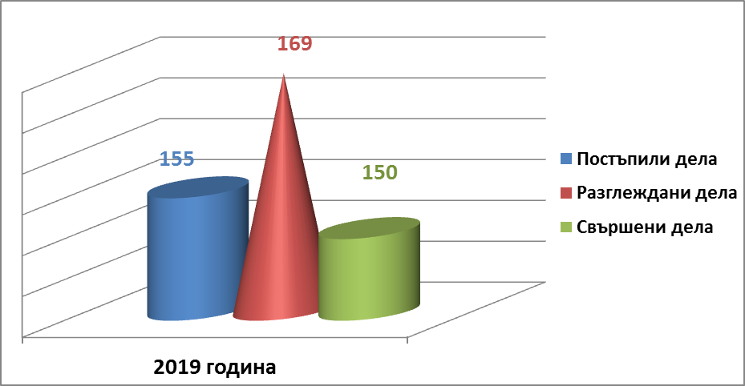

- БРОЙ НА ПОСТЪПИЛИТЕ ДЕЛА.

През 2019 година са постъпили 155 дела. От тях 37 нох дела, 1 нчх дело, 8 ан дела по чл. 78а от НК и 109 чн дела.
При съпоставка на постъпилите през тригодишния период дела, съответно за 2017 г. – 209 дела, за 2018 г. – 125 дела и през 2019 г. – 155 дела, се забелязва през последните две години тенденция на относително стабилизиране на общия брой постъпили дела. През отчетната година общият брой дела е нараснал с 30 спрямо предходната, което е ръст от 19%. Анализът на постъпилите по видове дела, сочи тенденция също на стабилизиране на делата, образувани по прокурорски акт: за 2017 г. – 39 нох дела, 12 ан дела по чл. 78а от НК, за 2018 г. – 22 нох дела и 14 ан дела и за 2019 г. – 37 нох дела и 8 ан дела.
Посочените тенденции в постъплението на делата през последните три години сочат на извода, че е налице цикличност. След като беше преодолян резкият спад на броя на постъпилите дела през 2014 г. следващите две години беше налице сериозен скок и стабилизиране на постъпленията. През отчетната година е налице значително нарастване на образуваните нох дела с 40%, спрямо предходната година. Налице е също нарастване през отчетната година с 20% на образуваните във Военен съд – Пловдив по окончателен прокурорски акт (нохд и анд) дела, в сравнение с предходната. Тази цикличност може единствено да се обясни с активността и ритмичността на разследващите органи.

Процентно годишно нарастване на делата през 2018 г.-2019 г.
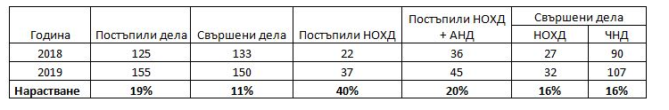

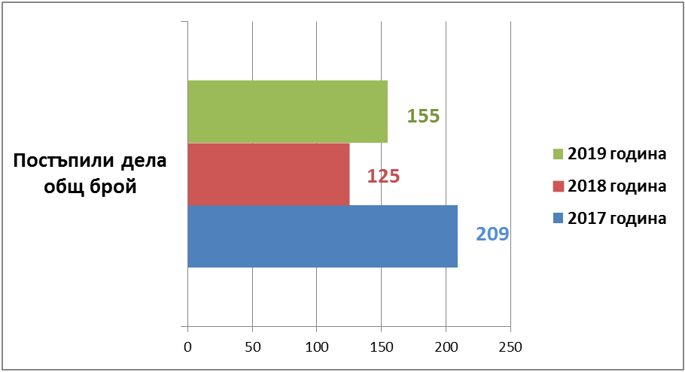

Постъпили дела по видове през периода 2017 г.-2019 г.

1.1. СРАВНИТЕЛЕН АНАЛИЗ НА ПОСТЪПЛЕНИЯТА НА ДЕЛАТА ЗА ПОСЛЕДНИТЕ ТРИ ГОДИНИ.

През отчетната 2019 г. постъпиха 155 дела. От тях 37 нох дела, 1 нчх дело, 8 ан дела по чл. 78а от НК и 109 чн дела.
През 2018 г. постъпиха 125 дела. От тях 22 нох дела, 1 нчх дело, 14 ан дела по чл. 78а от НК и 88 чн дела.
През 2017 година постъпиха 209 дела. От тях 39 нох дела, 5 нчх дела, 12 ан дела по чл. 78а от НК и 153 чн дела.
Анализът на данните дава основание да се направи извода, че след резкия спад на постъпленията на дела през 2014 г. през отчетната 2019 г. е налице тенденция на увеличение на броя на делата, образувани по окончателен прокурорски акт (нох и ан дела по чл.78а НК) с 20% спрямо предходната година.

Постъпилите нчх дела са, както следва: през 2017 г. – 5 нчх дела, през 2018 г. – 1 нчх дело и през 2019 г. – 1 нчх дело.
Постъпилите чн дела (разпити) са, както следва: през 2017 г. – 131 дела, през 2018 г. – 64 дела и през 2019 г. – 84 дела.
Постъпилите чн дела (други) са, както следва: през 2017 г. – 22 дела, през 2018 г. – 24 дела, а през 2019 г. – 25 дела.
Горното сочи на извода, че е налице тенденция на стабилизиране броя на чн делата – разпити и другите чн дела за периода.
С оглед на констатираната по-горе тенденция към увеличаване броя на постъпилите дела във Военен съд – Пловдив през отчетната година може да се направи прогнозата, че с назначаването на титуляр – Директор на РС „Военна полиция“ – Пловдив, тази положителна тендеция ще бъде запазена и през настоящата година.
На второ място, бяха възстановени добрите и полезни практики, упражнявани в предходните години, изразяващи се в по-активния подход от страна на прокуратурата при възлагане на проверки по реда на чл. 145, ал. 1, т. 3 ЗСВ на органите на РС „Военна полиция“ – Пловдив и на военните следователи към Военно-окръжна прокуратура – Пловдив. Усилията на разследващите органи през отчетната година бяха насочени към разкриване и разследване на общоопасни престъпления, деяния против собствеността, престъпления против дейността на държавните органи и обществени организации и документни престъпления.
По внесено в Пловдивския военен съд по окончателен прокурорски акт дело се пада средно по 1,86 лица, разпитани като обвиняем или свидетел. Цифрата показва, че в Пловдивския военен съд не се образуват завишен или необосновано висок брой такива дела. Това, колко частно-наказателни дела ще постъпят в съда, зависи от фактическата и правната сложност на разследваните дела и преценката на органите на досъдебното производство за необходимостта от извършването на процесуално-следствени действия на досъдебното производство пред съдия.
През отчетната година няма образувани чн дела по искане за вземане мярка за неотклонение "Задържане под стража" – чл. 64 от НПК и няма образувани чн дела по чл. 65 от НПК. През отчетната 2019 година се забелязва стабилизиране спрямо предходната година на броя на постъпилите дела за разпити на свидетели и обвиняеми на досъдебното производство пред съдия –139 дела през 2017 г., 64 дела през 2018 г. и 84 дела през 2019 г. Причините за това са посочени по-горе – стабилизиране на постъпилите и образувани по окончателен прокурорски акт дела.

Спецификата на обслужвания от Пловдивския военен съд район, предопределя и особеността на постъпилите в съда дела. Значителна част от постъпилите в съда дела, наред с тези от Пловдивската област, са и дела за престъпления, извършени в областта Стара Загора и отчасти в областите Хасково и Смолян. Част от тях по необходимост са насрочвани за разглеждане в Съдебните палати в градовете: Стара Загора, Хасково, Казанлък, както и в други градове. Ръководството на съда проявява стремеж максимален брой дела да бъдат разглеждани на пункт в командировка. Насрочването и разглеждането на делата на пункт гарантира спазването на принципа за достъп до правосъдие на участниците в процеса. По този начин се икономисват парични средства от изплащане на пътни разноски на свидетели и вещи лица. От друга страна, вероятността за отлагане на дадено дело значително намалява. Обикновено много от свидетелите са с малки финансови възможности и не биха могли да се явят за разпит в седалището на съда. През отчетната година 34 чн дела са решени на пункт в командировка. Икономическият анализ сочи, че командировъчните пари за съдебния състав са около 55%-60% от евентуалните парични средства, които съдът би изплатил за пътни разноски на свидетели и вещи лица. Наред с горното, при постъпили искания за разпит, извън седалището на съда, пред съдия на досъдебното производство на много свидетели и обвиняеми, с цел икономия на финансови средства на съдебната система, съдии от Пловдивския военен съд са командировани в отдалечени от Пловдив места, за разглеждане на тези чн дела. Разглеждането на дела на пункт в командировка значително увеличава натоварването на съдиите и съдебните секретари. Част от работното време по необходимост се използва за пътуване и създаване на организация на работа в други съдебни палати. В тези случаи се планира и по-напрегнат график на насрочените дела, за да се осигури пълно уплътняване на времето в командировка.

През 2019 г. в съда продължи установената традиция делата да се образуват още в деня, когато досъдебното дело с обвинителния акт, постановлението на прокурора или искането, направено от органа на досъдебното производство, е постъпило в съда. В отклонение от това правило са само образуваните чн дела по повод молби за реабилитация и за прилагане на чл. 25 от НК. Често към тези молби не са приложени необходимите доказателства. Това налага отстраняването на тези нередности, преди образуването на делото.

Средномесечното постъпление (действителна натовареност) на един съдия през 2019 г. е 3,30 дела на съдия, а натовареността по щат – 2,58 дела на съдия.

2. БРОЙ НА СВЪРШЕНИТЕ ДЕЛА.
През 2019 г. в съда са свършени 150 дела. От тях 32 нох дела, 1 нчх дело, 10 ан дела по чл.78а от НК и 107 чн дела.

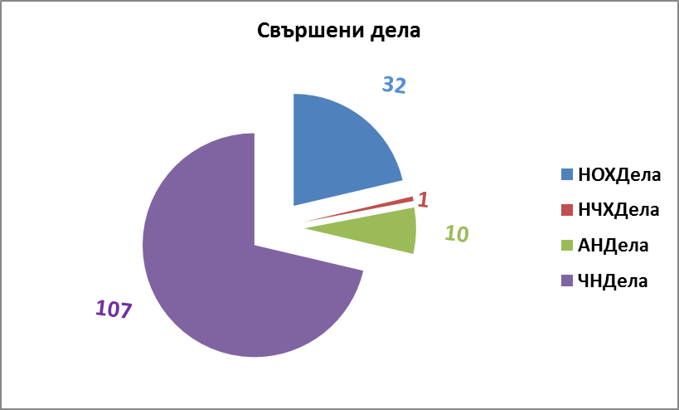
При съпоставката на свършените дела за тригодишния период статистиката е следната: 2017 г. – 210 дела, за 2018 г. – 133 дела и за 2019 г. – 150 дела. Видно е при съпоставката на свършените дела, че е налице нарастване с 11% през 2019 г., в сравнение с 2018 г.

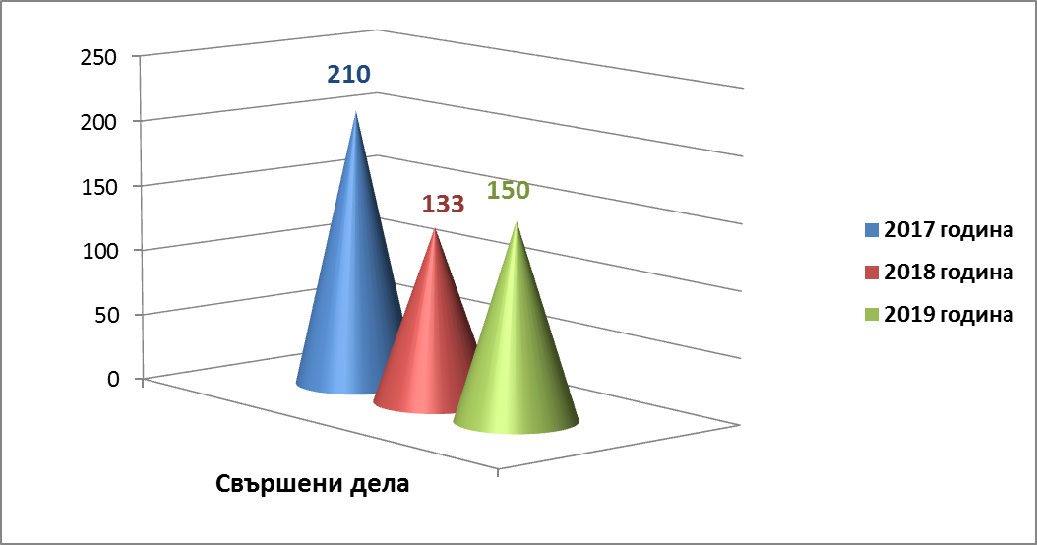

2.1. СРАВНИТЕЛЕН АНАЛИЗ НА СВЪРШЕНИТЕ ДЕЛА.

През 2019 г. бяха свършени 150 дела, от които 32 нох дела, 1 нчх дело, 10 – ан дела по чл. 78а от НК и 107 – чн дела.
През 2019 г. общият брой на проведените открити съдебни заседания е 241. Свършените 32 нох дела са били разгледани в 102 заседания, свършените 10 ан дела са били разгледани в 11 съдебни заседания, свършените 81 чн дела – разпити са били свършени в 81 съдебни заседания и свършените други чн дела – 26 в 26 съдебни заседания.
Добрите срокове за движение на делата при осъществяване на подготвителните действия, предопределят и по-къси срокове за решаване на делата. Като правило делата се насрочват за разглеждане в града със Съдебна палата най-близо до съответното военно формирование, от което са свидетелите по делото. Така се предотвратява възможността за отлагане на делата, поради неявяване на свидетели заради времеви, финансови или други подобни причини. Благодарение на горното се постига и значително намаляване броя на отложените дела. В инструктивния тримесечен срок са свършени 93,00% от нох делата.
Сроковете за решаването на делата, макар същите да не зависят единствено от положените от съда усилия, са един от най-важните критерии за оценка на работата на всеки съдия и на всеки съд. Почти всички дела са възлагани за проучване още в деня на образуването им.
От 01.10.2015 г. беше въведен централизиран модул за разпределение на делата, разработен от фирма „Смарт системс 2010“ ЕООД – „Система за случайно разпределение на делата“, с цел покриване на изискванията към сигурността на използваните системи за случайно разпределение на дела, в изпълнение на Решение на ВСС по протокол № 37/29.09.2015 г. В съответствие с вътрешните правила за разпределението на постъпващите дела, приети с решение на Общото събрание на съдиите, същото се осъществява от Административния ръководител – председател на Военен съд –Пловдив, а в случаите когато той отсъства, от заместващия го магистрат. Магистратите от съда разполагат с персонални пароли и електронни подписи, които осигуряват възможност на разпределящия магистрат да администрира постъпилите в съда дела своевременно още в деня на постъпването им.
Всички съдии участват в разпределението на делата на 100%, а за Председателя на съда от 01.01.2019 г. на 70%.

Средномесечно свършени дела (действителна натовареност) от един съдия през 2019 г. е 3,19 дела на съдия, а натовареността по щат – 2,50 дела на съдия.

3. РАЗГЛЕЖДАНИ ДЕЛА – от постъпване до постановяване на съдебен акт.
През отчетната година средната продължителност на разглеждане на делата в Пловдивския военен съд е била 84 дни. За 2017 г. тя е била 64 дни, а за 2018 г. – 159 дни. От данните е видно, че в значителна степен е подобрена средната продължителност на разглеждането на делата от постъпването им до постановяване на съдебен акт.
От всички свършени дела през отчетната година 93% от тях са свършени в срок до три месеца, който показател също е подобрен с четири пункта спрямо предходната година.
През 2019 г. са разгледани 55 дела по окончателни прокурорски актове (нох и ан дела по чл. 78а от НК), спрямо 51 дела за 2018 г. През отчетната 2019 г. са разгледани 112 чн дела, спрямо 93 чн дела през 2018 г. и 161 през 2017 г.

Средномесечно разглеждани дела (действителна натовареност) от един съдия през 2019 г. е 3,60 дела на съдия, а натовареността по щат – 2,82 дела на съдия.

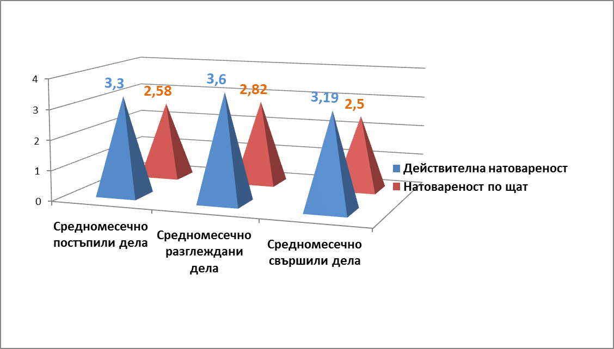
От горната диаграма е видно, че съдиите от Военен съд – Пловдив през 2019 г. са работили при максимална ефективност – средномесечното постъпление на дела на един съдия 3,30 броя и средномесечното постъпление на дела на един съдия по щат 2,58 броя са равни на средномесечно свършени дела от един съдия 3,19 броя и съответно средномесечно свършени съдия от един съдия по щат 2,50 броя.

4. СТРУКТУРА НА ОСЪДЕНАТА ПРЕСТЪПНОСТ. ПОСТАНОВЕНИ ОСЪДИТЕЛНИ ПРИСЪДИ И ОСЪДЕНИ ЛИЦА.
През отчетната година с присъда са решени общо 17 дела. От тях 16 нох дела и 1 нчх дело. Структурата на осъдената престъпност е както следва: 4 нох дела по глава II – „Престъпления против личността“, 1 нох дело по глава IV – „Престъпления против брака, семейството и младежта“, 4 нох дела по глава V – „Престъпления против собствеността”, 1 нох дело по глава VІІІ – „Престъпления против дейността на държавните органи, обществени организации и лица, изпълняващи публични функции”, 1 нох дело по глава IX – „Документни престъпления“, 3 нох дела по глава ХІ – „Общоопасни престъпления” и 3 нох дела по глава ХIII – „Военни престъпления“.

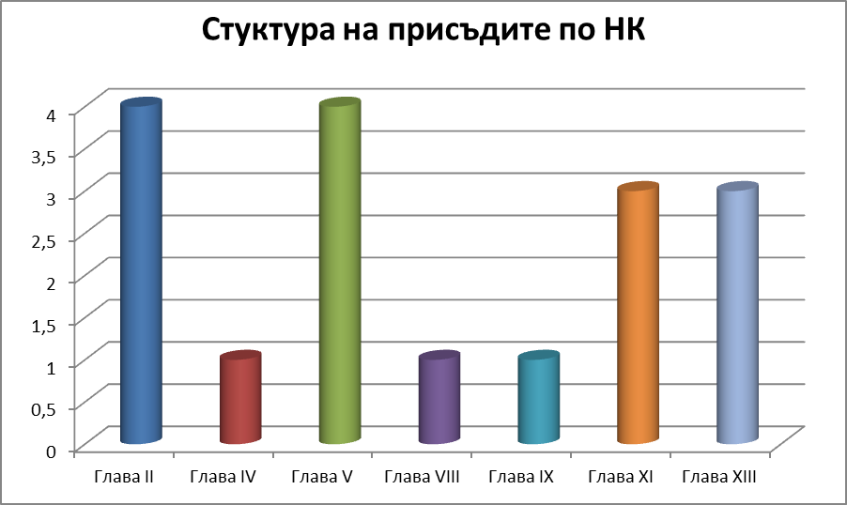

Глава ІІ – Престъпления против личността;
Глава ІV – Престъпления против брака, семейството и младежта;
Глава V – Престъпления против собствеността;
Глава VІІІ – Престъпления против дейността на държавни органи, обществени организации и лица, изпълняващи публични функции;
Глава IX – Документни престъпления;
Глава ХІ – Общоопасни престъпления;
Глава XІІІ – Военни престъпления.

Относително с най-висок дял от всички решени по същество с присъда дела са тези по глава II – „Престъпления против личността“ и по глава V – „Престъпления против собствеността”. Броят на делата за тези престъпления, макар и да варира през тригодишния период, е пряко свързан с нивото на дисциплината на военнослужещите от БА, провежданите кампании за подбор и назначенията на същите за попълване на вакантните места, които ще продължат и за в бъдеще. Може да се прогнозира с голяма степен на вероятност, че и занапред те ще имат основно структуроопределящо място в дейността на Военен съд – Пловдив. Тази тенденция се обуславя и от факта, че на територията, обслужвана от Военен съд – Пловдив, са дислоцирани всички боеспособни формирования на БА. През отчетната 2019 г. беше изменен и допълнен Закона за отбраната и въоръжените сили и в гр. Пловдив беше създадено Съвместно командване на специалните операции. През настоящата година предстои значително увеличение на числения състав на командването, попълването и сформирането на няколко нови военни формирования и учебен център, всички на територията на съдебния район на съда.

От всичките решени по същество дела със споразумение по чл. 381 – 384 от НПК са решени по същество 14 нох дела, от които 12 нох дела по чл. 381 от НПК и 2 нох дела по чл. 384 от НПК.

Ниският относителен дял на решените по същество дела за престъпления по глава ХІІІ – „Военни престъпления” (три броя), спрямо всички останали, се дължи главно на факта, че военната служба в БА е кадрова, войниците са назначени и изпълняват служебните си задължения срещу трудово възнаграждение. Това ги мотивира да изпълняват точно служебните си задължения, без да допускат дисциплинарни нарушения, респективно престъпления, тъй като в противен случай, подлежат на дисциплинарна отговорност, респективно на наказателна такава. За военнослужещите доходът от трудовото им възнаграждение означава възможност да осигурят нормален стандарт на живот на себе си и на семейството си.

През отчетната година са съдени 35 лица, от които 31 лица са осъдени, две лица са били оправдани и на две лица не е наложено наказание. От осъдените 31 лица, 18 лица са осъдени на „лишаване от свобода“ до три години, на „лишаване от свобода до десет години“ – 1 лице и 14 лица са осъдени на „други наказания”.

През 2019 година по 4 от 16 свършени нох дела за възстановени на Министерство на отбраната 12 500 лв.
Наред с това по 4 от 16 свършени нох дела и по 10 от свършени 10 ан дела са постановени глоби по бюджета на съдебната власт общо в размер на 27 600 лв.

През 2018 година по 4 от 27 свършени нох дела са възстановени на Министерство на отбраната 12 889,53 лв.
Наред с това, по 4 от 27 свършени нох дела и по 13 от 14 свършени ан дела са постановени глоби по бюджета на съдебната власт общо в размер на 32 006 лв.
През 2017 година по 13 от 38 свършени нох дела са възстановени на Министерство на отбраната 37 803,44 лева.
Наред с това, по 15 от 38 свършени нох дела и по 11 от 13 свършени ан дела са постановени глоби по бюджета на съдебната власт общо в размер на 30 118 лева.

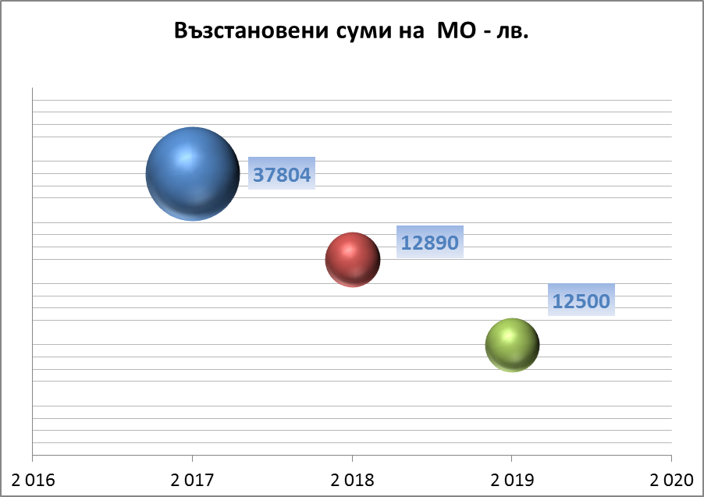

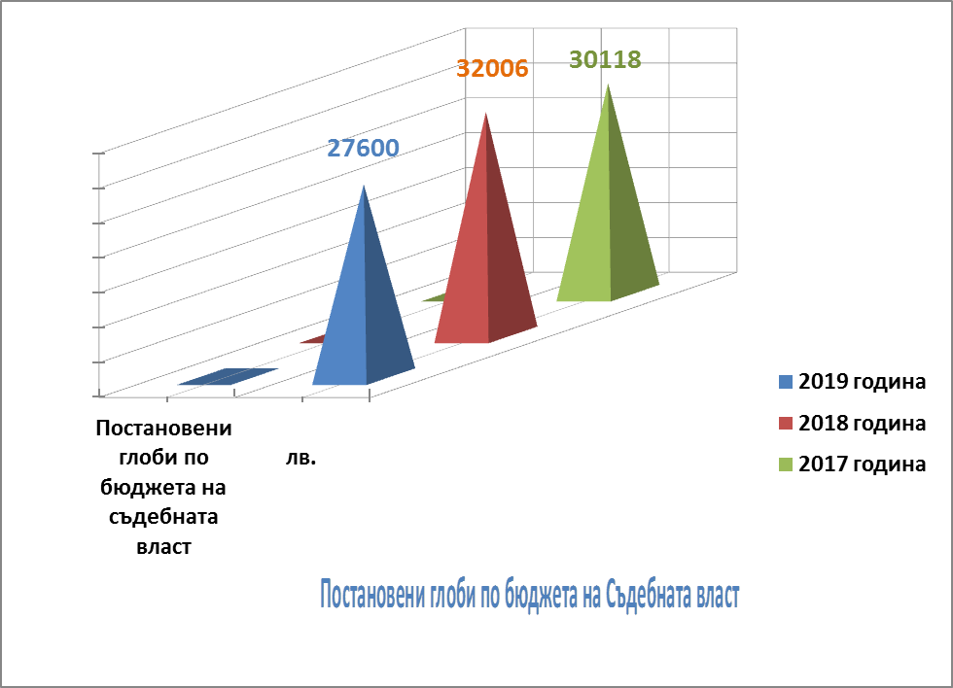

Анализът на тези данни налага извода, че работата на Военен съд – Пловдив е с една много висока степен на икономическа ефективност, тъй като размерът на сумите, директно възстановени в бюджета на различните ведомства, надхвърля размера на бюджета за издръжка за самия съд.

Сравнение на суми за издръжка и постъпления

Бързината на правораздаването и ефектът от това за страните по делото се определя и от броя на делата, по които присъдите са произнесени с мотиви. В Пловдивския военен съд няма постановена присъда едновременно с мотивите.
Съдиите от Пловдивския военен съд са решили в командировка 34 чн дела.

През 2019 година съдиите от Военен съд – Пловдив са били командировани във Военно-апелативен съд за разглеждане на дела, както следва: полковник Катрев – 3 пъти, полковник Спасов – 7 пъти, подполковник Влашева – 4 пъти и капитан Луков – 1 път.

Брой избирания на съдии от Военен съд – Пловдив за участия в съдебни заседания по дела на Военно-апелативен съд през 2019 г.

№ по ред | Звание, име и фамилия | Избор | № дело
1 | Полковник Асен Шопов | -
2 | Полковник Румен Катрев | 3 | вчнд № 13/2019 г.  внохд № 21/2019 г.  внохд № 31/2019 г.
3 | Полковник Стойко Спасов | 5 | внохд № 4/2019 г.  вчнд № 13/2019 г.  внохд № 21/2019 г.  внохд № 31/2019 г.  внохд № 39/2019 г.
4 | Подполковник Величка Влашева | 3 | внохд № 4/2019 г.  внохд № 13/2019 г.  внохд № 39/2019 г.
5 | Капитан Даниел Луков | 1 | внохд № 4/2019 г.

Картината на реалното допълнително натоварване на съдиите от Военен съд – Пловдив не би била пълна, ако не се отчетат и броя командировъчни дни през 2019 г. за участие в съдебни заседания по дела на Военно-апелативен съд – София.

Дела разгледани в командировка през 2019 г.
по дела на ВоАС
№ по ред | Звание и фамилия | № на дело | Брой дни | дата
1 | полк. Шопов |  | 0
1 | полк. Шопов | Всичко | 0
2 | полк. Катрев | внохд № 21/2019 г. | 1 | 29.05.2019 г.
2 | полк. Катрев | внохд № 31/2019 г. | 1 | 23.08.2019 г.
2 | полк. Катрев | внохд № 31/2019 г. | 1 | 25.09.2019 г.
 |  | Всичко | 3
3 | полк. Спасов | внохд № 4/2019 г. | 1 | 1.04.2019 г.
3 | полк. Спасов | внохд № 21/2019 г. | 1 | 29.05.2019 г.
3 | полк. Спасов | внохд № 31/2019 г. | 1 | 23.08.2019 г.
3 | полк. Спасов | внохд № 31/2019 г. | 1 | 25.09.2019 г.
3 | полк. Спасов | внохд № 39/2019 г. | 1 | 8.10.2019 г.
3 | полк. Спасов | внохд № 39/2019 г. | 1 | 6.11.2019 г.
3 | полк. Спасов | внохд № 39/2019 г. | 1 | 16.12.2019 г.
 |  | Всичко | 7
4 | подп. Влашева | внохд № 4/2019 г. | 1 | 1.04.2019 г.
4 | подп. Влашева | внохд № 39/2019 г. | 1 | 8.10.2019 г.
4 | подп. Влашева | внохд № 39/2019 г. | 1 | 6.11.2019 г.
4 | подп. Влашева | внохд № 39/2019 г. | 1 | 16.12.2019 г.
 |  | Всичко | 4
5 | капитан Луков | внохд № 4/2019 г. | 1 | 1.04.2019 г.
 |  | Всичко | 1

Участието на съдии от Пловдивския военен съд по дела на Военно-апелативен съд – София като членове на съдебни състави и като съдии докладчици по такива дела е сериозно допълнително натоварване, което трябва да бъде отчетено по Правилата за оценка на натовареността на съдиите (приети с решение по Протокол № 62/16.12.2015 г.).

През отчетната 2019 г., видно от посочените по-горе данни, ръководството на съда продължи да прилага утвърдилата се практика за разглеждането на дела на пункт в командировка. Тази практика има положителен аспект в няколко насоки:
- намаляване на вероятността за отлагане на делата, поради неявяване на страните или вещите лица и свидетелите, поради необходимостта да пътуват до сградата на Военен съд – Пловдив,
- доказан безспорен икономически ефект, като се намаляват разходите за пътни и дневни пари на страните по делото, вещи лица и свидетели.
Съпоставката на свършените дела, спрямо делата за разглеждане за съответната година през тригодишния период по Приложение № 1 сочи на постоянна висока ефективност на работата в съда и през трите години. Висящите дела в края на всяка година са съответно: през 2017 г. – 13, през 2018 г. – 14 и през 2019 г. – 13.
От посочените дадни е видно, че през тригодишния период броят на несвършените дела е практически еднакъв и той се обяснява с факта, че внесените в края на календарната година дела от ВОП – Пловдив се образуват още в деня на внасянето им и се отчитат за текущата година, но разглеждането им остава за следващата календарна година.
С влизането в сила на измененията на НПК, считано от 05.11.2017 г., беше въведен института на разпоредителното заседание. Свързаните с него законоустановени срокове за разглеждане на делото след това в открито съдебно заседание очаквано ще доведат до известно забавяне и удължаване на продължителността на разглеждане на делата на първа инстанция от една страна, а от друга страна, внасянето от органите на досъдебното производство наказателно общ характер дела в края на календарната година, поради същите законови изисквания, ще остават висящи за следващата такава.
При делата, решени по чл. 382 от НПК, цифрите съответно са: 6 през 2017 г., през 2018 г. – 2 и през 2019 г. – 12. Това колко дела по споразумение по чл. 382 от НПК ще бъдат внесени и образувани, не зависи от съда, а от прокуратурата и защитата, които са компетентни да изготвят споразумение по чл. 381 от НПК. При делата, решавани със споразумение по чл. 384 от НПК, през три годишния период, статистиката е следната: през 2017 г. – 5, през 2018 г. – 5 и през 2019 г. – 2.
През 2017 г. са били свършени 38 нох дела и са били отложени 19 нох дела, през 2018 г. са били свършени 27 нох дела и са били отложени 15 нох дела, а през 2019 г. са били свършени 32 нох дела и са били отложени 10 нох дела.

Анализът на причините за отлагането на делата през отчетните три години се извежда от следната таблица:

ПРИЧИНИ ЗА ОТЛАГАНЕТО | 2017 г. | 2018 г. | 2019 г.
1. Неявяване на посъдим | 0 | 1 | 0
2. Нередовно връчен обв. акт | 0 | 0 | 0
3. Неявяване на адвокат | 0 | 1 | 2
4. Неявяване на свидетели | 2 | 1 | 8
5. Неявяване на вещо лице | 3 | 2 | 1
6. Нови доказателства | 33 | 28 | 36
7. Други причини | 6 | 10 | 13
Общо причини | 44 | 43 | 60

Основната причина за отлагане на делата през 2019 г. отново е събирането на „нови доказателства” – 36 пъти. Следват причините: по „други причини“ – 13 пъти, „неявяване на свидетели“ – 8 път, и „неявяване на вещи лица“ – 1 път. През отчетната година, както и през предходните години се запазва тенденцията на отлагането на нох делата за събиране на „нови доказателства”. Анализът на данните сочи на извод, че магистратите и съдебните служители са извършили необходимите подготвителни действия за разглеждане на делата в съдебно заседание. Това налага извода преди всичко, че от една страна, в съда се внасят за разглеждане дела при непълнота на доказателствата и допускане от съда на основателни искания на страните за обективно, всестранно и пълно изясняване на обстоятелствата по делото и разкриване на обективната истина.

Броят на отложените дела би се увеличил, ако към тях се прибави и броят на отсрочените дела. Независимо от обстоятелството, че официалната статистика не отчита отсрочените дела, подобряване съотношението в полза на отсрочените дела, е важен показател за добросъвестността и ефикасността на работата на всеки съдия и на всеки съдебен секретар. Безспорно е, че ако се предотврати явяването на призованите лица по дело, за което предварително е станало известно, че ще бъде отложено в съдебно заседание, ще се спестят значителни финансови средства като разноски за свидетели, а и командировъчни пари за състава на съда, ако делото е насрочено за разглеждане на пункт. Неоценим е и фактът, че се запазва авторитета на съда и на съдебната система като цяло пред обществеността. През 2019 г. ръководството на съда, съдиите и съдебните служители проявяваха старание за недопускане отлагане на делата в съдебно заседание, а при възникнало основание преди това, по възможност, делата своевременно се отсрочваха. С положеното по-голямо старание от страна на служителите в деловодството, съдебните секретари и съдиите през отчетната година, броят на отложените дела се намали за сметка на отсрочените.
Характерът, видът и броят на свършените дела, от една страна, и от друга страна, броят на свършените наказателно общ характер дела, и тяхната тежест се явяват определящ фактор за натовареността на съдебните състави. Данните за отчетната година сочат на стремеж за равномерно разпределяне на тези дела между съдиите. Натовареността им, обаче, не може да се отчете в пълен обем, ако не се вземат предвид и броя на свършените от тях частно наказателни дела. Те за съда са общо 107 – разпити на свидетели и на обвиняеми пред съдия, произнасяния от съда по искания на органите на досъдебното производство, дела по чл. 243 от НПК, реабилитации, кумулации и други.

5. КАЧЕСТВО ПРИ РЕШАВАНЕ НА ДЕЛАТА. ПОТВЪРДЕНИ, ОТМЕНЕНИ И ИЗМЕНЕНИ СЪДЕБНИ АКТОВЕ.

Наред с бързината, качеството на правораздаването е най-важният критерий за работата на всеки съдия. Основен показател за това е броя на отменените и изменени присъди, който се вижда от следната таблица:

Обжалвани и протестирани дела

Година | Свършени дела - брой | Обжалвани и протестирани дела - брой | Свършени обжалвани и протестирани Процентно съотношение | Отменени дела - брой | Изменени дела - брой | Свършени корегирани дела Процентно съотношение
2019 | 150 | 6 | 4% | 3 | 2 | 3,33%
2018 | 133 | 6 | 5,50% | 1 | 0 | 0,80%
2017 | 210 | 8 | 3.8% | 4 | 1 | 2,39%

През отчетната година коригираните присъди са 5. От тях 3 са изцяло отменени и 2 са изменени.
Броят на отменените и изменени присъди в Пловдивския военен съд, в сравнение с предходните две години е, както следва: през 2017 г. – 5 при 8 обжалвани и протестирани съдебни акта, през 2018 г – 1 при 6 обжалвани и протестирани съдебни акта и през 2019 г. – 5 при 6 обжалвани и протестирани съдебни акта.
Горното сочи на увеличаване съотношението на отменени и изменени съдебни актове към атакувани съдебни актове.
Изводът, който се налага от тези резултати е, че е необходимо през 2020 г. да продължи утвърдилата се практика за повишаване правната подготовка на магистратите чрез различни форми – разглеждане и обсъждане на причините за отменените и изменени съдебни актове, а така също и на потвърдените, от по-горните инстанции, стриктно спазване на практиката на ВКС, участие в семинари и обучения, организирани от НИП, самоподготовка, участие в дискусии, организирани на регионално ниво. За уеднаквяване на съдебната практика е удачно да се организират регулярни срещи с магистрати от Военно-апелативния съд, както и с магистрати от останалите военни съдилища.

Анализът на отменените и изменените съдебни актове на отделните съдии е, както следва:
С Присъда № 14 от 31.07.2018 г. по нохд № 63/2017 г. (съдия докладчик полковник Стойко Спасов) подсъдимият капитан Стоян Иванов Стоянов е признат за виновен по чл. 343, ал. 1, б. „в“, вр. чл. 342, ал. 1, пр. 3 НК и осъден на 2 години лишаване от свобода, условно при изпитателен срок от 3 години. Със същата присъда подсъдимият к-н Траян Георгиев Димитров е признат за невинен и оправдан по обвинението по чл. 387, ал. 1, алт. 3 НК.
Присъдата е била обжалвана и протестирана. С Решение № 14/25.07.2019 г. по внохд № 60/2018 г. състав на Военно-апелативния съд е отменил горната присъда и е в върнал делото за ново разглеждане от друг състав на Пловдивския военен съд. Въззивната инстанция е намерила, че първоинстанционният съд е допуснал неотстраними от въззивния съд съществени процесуални нарушения, довели до липса на мотиви на атакувания съдебен акт и до постановяването му от незаконен състав. ВоАС е приел, че е бил нарушен чл. 259 от НПК. Съдебното следствие по първоинстанционното дело е било обявено за приключено на 25.07.2018 г., като на основание чл. 291 НПК съдът е пристъпил към изслушване на съдебните прения. След приключването им първостепенният съд се е оттеглил на тайно съвещание, с оглед постановяване на присъдата си. Последната е била постановена на 31.07.2018 г. В същото време, на 27.07.2018 г. председателят на съдебният състав е участвал в открито съдебно заседание по нохд № 201/2017 г. по описа на Военен съд – Пловдив, като е открил съдебното заседание по същото дело, направил е проверка на призованите лица, но не е дал ход, като го е отложил за 20.09.2018 г. Гореизложеното обстоятелство е довело до несъблюдаване изискването на чл. 259 НПК, което винаги съставлявало съществено нарушение на процесуалните правила. Било е нарушено правилото за непрекъснатост на съдебното заседание, играещо важна роля за реализирането на основани начала в процеса, а именно за непосредственост и вземане на решенията по вътрешно убеждение. Така допуснатото съществено процесуално нарушение е довело до постановяването на съдебен акт от незаконен състав.
На второ място, ВоАС е приел, че първоинстанционният съд е постановил крайния си съдебен акт и при липса на мотиви. Това е довело до накърняване правата на осъдения подсъдим, тъй като същият е бил лишен от правото на справедлив процес, в частност да разбере какви са съображенията на съда за реализиране на наказателната му отговорност. Съобразно изискването на разпоредбата на чл. 305, ал. 3 НПК, в мотивите си съдът е длъжен да посочи установените обстоятелства, въз основа на кои доказателствени материали, и какви са правните съображения за взетото решение. Първоинстанционният съд при изготвяне на мотивите си, обаче, не е спазил гореизложените изисквания. Видно от мотивите на самия съдебен акт, съдът се е задоволил с едно изречение да направи извод относно механизма на причиняване на уврежданията на пострадалата, причинно-следствената връзка с получените при ПТП увреждания, мястото на удара, скоростта на движение на автомобила, предотвратимостта на произшествието от техническа гледна точка, механизма на произшествието и вероятните причини за него. Изрично съдът е отразил, че се е позовал на заключението на комплексната съдебномедицинска и автотехническа експертиза и на заключението на единичната повторна автотехническа експертиза. Видно обаче от заключението на тези две експертизи, както и от устните обяснения на експертите по двете експертизи, дадени в съдебни заседания са били изложени различни хипотези относно механизма на настъпилото ПТП.
По изложените съображения въззивния съд е отменил присъдата на първоинстанционния съд.
С Присъда № 18/05.12.2018 г. по нохд № 201/2017 г. (съдия докладчик полковник Стойко Спасов) подсъдимият сержант Тончо Георгиев Кунев от военно формирование 34840 – Карлово е признат за невинен и оправдан по обвинението по чл. 234, ал. 1, алт. 2 НК относно 8,020 кг. тютюн за пушене – нарязан тютюн за ръчно свиване на цигари от Вирджински тип, на стойност 320,80 лв.
Присъдата е била протестирана. С Присъда № 9/20.03.2019 г. по внохд № 8/2019 г. състав на Военно-апелативния съд е отменил горната присъда и е постановил нова такава, с която е признал сержант от резерва Тончо Кунев за виновен по чл. 234, ал. 1, алт. 2 НК и го е осъдил на 1 година и 4 месеца лишаване от свобода, условно при изпитателен срок от 3 години и глоба в размер на 1600 лв. Въззивната инстанция е посочила, че по никакъв начин не може да се съгласи с правните изводи на първоинстанционния съд. Приел е, че на досъдебното производство няма допуснато нарушение на процесуалните правила при изземването на предмета на престъплението по чл. 234, ал. 1 НК и включването му като веществено доказателство по делото. Първоинстанционният съд е нямал никакви основания да твърди, че приложените на л. 29 от досъдебното производство протокол за доброволно предаване е документ с невярно съдържание, след като в него са отразени верни обстоятелства. При постановяване на присъдата Пловдивският военен съд на база на горното е игнорирал всички останали доказателства. ВоАС е констатирал, че всички гласни доказателствени средства, включително и обясненията на подсъдимия, са източник на доказателства, а именно, че той е купил от пазара акцизна стока без бандерол – 8,020 кг. тютюн и няма друго доказателства, което да сочи противното.
Въззивната присъда е била обжалвана. С Решение № 122 от 02.07.2019 г. по кнохд № 521/2019 г. състав на III н.о. на ВКС е оставил в сила Присъда № 9/20.03.2019 г. по внохд № 8/2019 г. на ВоАС. Съставът на ВКС е приел, че са неоснователни оплакванията за допуснати съществени процесуални нарушения относно събирането и оценка на доказателствата в частта относно съставянето на протокол за доброволно предаване, вместо протокол за претърсване и изземване, и относно обстоятелството, че иззетите веществени доказателства не могат да се приобщят към доказателствения материал по делото поради прекъсване на доказателствената верига. Приел е, че съставът на контролирания съд е отчел ключовото значение на протокола за доброволно предаване и извършил проверка на неговата допустимост и достоверност. Съставът на ВКС е приел, че процесуалният закон не предвижда ред за съставяне на протокола за доброволно предаване, както не предвижда и изискване за предварително разрешаване или последващо одобряване на това действие по съдебен ред. Това обаче съвсем не означава да се отрече принадлежността на доброволното предаване към действията по разследването, когато то е осъществено в рамките на наказателното производство. Важно е да се отбележи, че по принцип приобщените по реда на чл. 110 от НПК веществени доказателства, представляват самостоятелен носител на информация, различен от протоколите за доброволно предаване като вид писмени доказателствени средства. Доброволното предаване е само едно от действията по разследването, чрез което се попълва доказателствената съвкупност в рамките на наказателното производство. Съставът на ВКС е установил, че не се констатира и претендираното нарушение от защитата на касатора относно реда за изземване на представителни проби от инкриминираното количество тютюн. В тази връзка следва да се отбележи, че към момента на вземането на представителните проби не е било изначално ясно какви са характеристиките на иззетата суха листна маса и дали тя в себе си не съдържа наркотични вещества. Второ, след като законодателят е допуснал да не се изследва цялото количество, а само част от него под формата на представителни проби по отношение на наркотични вещества, растенията съдържащи наркотични вещества и прекурси, то на още по-голямо основание следва да се приеме, че несъществува пречка за изследване само на представителни проби, когато се касае до растение, свободно разрешено за консумация и потребление. Неоснователно е и твърдението на защитника на подсъдимия за несъставомерност на деянието поради това, че не съществува изискване за поставяне на бандерол върху инкриминираните найлонови торби, съдържащи тютюн, тъй като бандеролът се поставял само върху потребителска опаковка, която съгласно параграф 1, т. 19 от ДР на ЗТТИ представлява „най-малката самостоятелна опаковка от дадено тютюнево изделие и/или свързано с него изделие, която се пуска на пазара“. Тютюневите изделия като стока подлежаща на облагане с акциз, следва да бъдат опаковани и на опаковката им се поставя бандерол още в данъчния склад на производителя на изделието. Инкриминираната по делото акцизна стока не е била опакована по начин, позволяващ поставянето на бандерол при производителя и такъв фактически не е бил поставен, нито пък производителят е бил установен, затова държането й извън данъчен склад на производителя, без бандерол обосновава и обективната съставомерност на деянието по чл. 234, ал. 1 НК. В касационната жалба не се сочат смекчаващи отговорността обстоятелства, които да не са били отчетени от предходната инстанция при индивидуализацията на наказанията, поради което ВКС не намира основания за приложение на чл. 55 НК, което изключва касационното основание по чл. 348, ал. 1, т. 3 НПК.
С Присъда № 3 от 28.02.2019 г. по нохд № 66/2018 г. (съдия докладчик подполковник Величка Влашева) подсъдимият ефрейтор Димитър Георгиев Динчев е признат за виновен по чл. 131, ал. 1, т. 4, алт. 3 и т. 12, пр.1, вр. чл. 130, ал. 1 и ал. 2 НК и
по чл. 144, ал. 3, алт. 1, вр. ал. 1, алт. 1 НК.
На основание чл. 23, ал. 1 НК на подсъдимия е наложено едно общо най-тежко наказание в размер на 1 година и 2 месеца лишаване от свобода, условно с изпитателен срок от 3 години.
Присъдата е била обжалвана и протестирана.
С Решение № 30/18.09.2019 г. по внохд № 18/2019 г. състав на Военно-апелативния съд е признал за невинен и оправдал подсъдимият ефрейтор Димитър Георгиев Динчев по чл. 131, ал. 1, т. 4, алт. 3 и т. 12, пр.1, вр. чл. 130, ал. 1 и ал. 2 НК и по чл. 144, ал. 3, алт. 1, вр. ал. 1, алт. 1 НК.
На основание чл. 24, ал. 5, т. 1 НПК е прекратено наказателното производство срещу подсъдимия в частта за причиняване на лека телесна повреда по смисъла на чл. 130, ал. 2 НК на Тодор Рангелов Гуджев.
Съставът на ВоАС е намерил, че в мотивите си, основният съд превратно е тълкувал редица важни доказателства, което е довело до неправилни и незаконосъобразни изводи относно съставомерността на повдигнатите с обвинителния акт на ефрейтор Динчев обвинения. Извършен е самостоятелен анализ на доказателствата, направена е различна преценка на доказателствения материал по делото и въз основа на правомощията си по чл. 316 НПК, са приети нови фактически положения, след което е стигнато до различни правни изводи досежно доказаността на обвиненията и съставомерността на деянията на подсъдимия, както от обективна, така и от субективна страна. Новоприетата фактическа обстановка според ВоАС се доказва по безспорен начин от обясненията на подсъдимия, от показанията пред първостепенния и пред въззивния съд на Петя Гуджева, частично от показанията на Тинка Гуджева, Тодор Гуджев и на полицейските служители Пройчев, Ангарски, Бойчев и Димитров и от други доказателства. Съставът на ВоАС, изхождайки от горното, е приел, че подсъдимият не е нанесъл твърдените в обвинителния акт удари по лицето и тялото на Петя Гуджева и съответно не й е причинил описаните телесни повреди, поради което го е признал за невинен и го е оправдал по обвинението да й е причинил тези телесни повреди. Въззивният съд е приел, че ефрейтор Динчев е причинил описаните телесни увреждания на Тодор Гуджев, които съставляват лека телесна повреда по смисъла на чл. 130, ал. 2 НПК, но не по хулигански подбуди. Приел е, че подсъдимият е действал с пряк умисъл да нанесе телесни увреждания на Тодор Гуджев, а не да демонстрира явно неуважение към обществото и грубо да нарушава обществения ред. За това нещо той е имал личен мотив – да се защити, като отвърне на нанесените му от Гуджев удари, поради това първоинстанционната присъда за престъпление по чл. 131, ал.1, т. 4, пр. 3 и т. 12, пр. 1, вр. чл. 130, ал. 1 и ал. 2 НК е отменена и подсъдимият е признат за невинен и оправдан и в частта на обвинението за причиняване на лека телесна повреда на Тодор Гуджев по „хулигански подбуди“. Относно причинената от ефрейтор Динчев лека телесна повреда по чл. 130, ал. 2 НК на Тодор Гуджев ВоАС е съобразил, че съгласно чл. 161 НК наказателното преследване по чл. 130, ал. 2 НК се възбужда по тъжба на пострадалия. По настоящото дело Тодор Гуджев не се е конституирал като частен обвинител, въпреки разяснените му процесуални права. Прокурорът е поддържал и двете обвинения, които са от общ характер и не се е възползвал от възможността по чл. 287, ал. 5 НПК, което би заместило тъжбата на Тодор Гуджев срещу подсъдимия за престъплението по чл. 130, ал. 2 НК срещу него. Поради изложеното и в съответствие с константната съдебна практика въззивният съд е отменил на основание чл. 334, т. 4, вр. чл. 24, ал. 1, ал. 5, т. 1 НПК първоинстанционната присъда в тази й част и е прекратил наказателното производство относно причинената от ефр. Динчев лека телесна повреда по чл. 130, ал. 2 НК на Тодор Гуджев.
С Присъда № 19 от 17.12.2018 г. по нохд № 104/2018 г. (съдия докладчик подполковник Величка Влашева) подсъдимият ефрейтор Ивелин Иванов Ангелов е признат за виновен за извършено преспъление по чл. 343, ал. 1, б. ”в”, вр. чл. 342, ал. 1, вр. чл. 54 от НК и е осъден на две години и шест месеца лишаване от свобода, условно с изпитателен срок от пет години. Присъдата е обжалвана и с Решение № 13 от 11.06.2019 г. по внохд № 6/2019 г. Военно-апелативният съд е изменил горната присъда, като е приел, че престъплението по чл. 343, ал. 1 б.“в“, вр. чл. 342, ал. 1 от НК е извършено при нарушение на правилата за движение по пътищата по чл. 20, ал. 2, изр. 2 от ЗДвП и по чл. 116 от ЗДвП, като е оправдал подсъдимия да е допуснал нарушения по чл. 5, ал. 2, т. 1 от ЗДвП, чл. 20, ал. 1 от ЗДвП, чл. 20, ар. 2, изр. 1от ЗДвП и чл. 21, ал. 1 от ЗДвП, чл.3, т. 1,2 и 3 и чл. 193 от ЗДвП, като е намалил размера на изпитателния срок по чл. 66, ал.1 от НК на наложеното наказание лишаване от свобода от пет години на четири години. Присъдата е обжалвана и с Решение № 220 от 11.12.2019 г. по н.д. № 879/2019 г. по описа на ВКС, ІІ-ро н.о. е изменено решението на Военно-апелативния съд, като е признат подсъдимия за невиновен да е управлявал МПС в нарушение на чл. 116 от ЗДвП и е оправдан в тази му част по повдигнатото обвинение.

6. БРОЙ НА ПОСТЪПИЛИ ЖАЛБИ ЗА БАВНОСТ.
В Пловдивския военен съд няма постъпили жалби за бавност.

7. ДЕЛА, ВЪРНАТИ НА ПРОКУРОРА ЗА ДОПЪЛНИТЕЛНО РАЗСЛЕДВАНЕ, ПОРАДИ ПРОПУСКИ И НАРУШЕНИЯ НА ДОСЪДЕБНОТО ПРОИЗВОДСТВО.
След влизане в сила на измененията в НПК (ДВ бр. 63/2017 г. в сила на 5.11.2017 г.), касаещи разпоредителното заседание, се ограничи възможността от стадия на съдебното следствие делото да бъде върнато за доразследване на прокурора.
Пловдивският военен съд е върнал на прокурора от разпоредително заседание 1 нох дело, поради допуснати отстраними съществени процесуални нарушения, довели до ограничаване на процесуалните права на обвиняемия и неговия защитник. Това дело е върнато за допълнително разследване с определение на съдия докладчик.
Фактът, че само едно дело е било върнато на прокурора, показва, че прокурорите при ВОП – Пловдив са прецизирали обвинителните актове на внесените в съда дела.

8. ПРЕКРАТЕНИ НАКАЗАТЕЛНИ ПРОИЗВОДСТВА.
През отчетната година в Пловдивския военен съд са прекратени 17 наказателни производства по нох делата. От тях прекратени по реда на чл. 382 НПК – 12 бр., по реда на чл. 384 – 2 бр., върнати за доразследване – 1 бр. и по други причини – 2 бр.

9. СВЪРШЕНИ ДЕЛА ПО РЕДА НА ГЛАВА ХХVІІ ОТ НПК.
По реда на глава ХХVІІ от НПК „Съкратено съдебно следствие в производството пред първата инстанция” са свършени 3 нох дела, всички по реда на чл. 371, т. 2 от НПК. Осъдени са 3 лица. Не са били разпитани 17 свидетели и 6 вещи лица.

10. СВЪРШЕНИ ДЕЛА ПО ЧЛ. 243 ОТ НПК.
През 2019 година са разглеждани и решени 7 чн дела по чл. 243 от НПК по жалба против постановление на прокурора за прекратяване на наказателното производство. По 2 дела от тях съдебният акт е бил обжалван и 3 са били протестирани. Резултатът от въззивния контрол е следният: две определения са били потвърдени, а три съдебни акта са били отменени.

V. ДЕЛА С НАКАЗАНА (С ВЛЯЗЛА В СИЛА ПРИСЪДА) ПРЕСТЪПНОСТ по внесени от прокуратурата наказателни производства СЪС ЗНАЧИМ ОБЩЕСТВЕН ИНТЕРЕС.
През 2019 г. във Военен съд – Пловдив няма дела с наказана (с влязла в сила присъда) престъпност по внесени от прокуратурата наказателни производства със значим обществен интерес.

VІ. КОРУПЦИОННИ ПРЕСТЪПЛЕНИЯ.
През 2019 г. във Военен съд – Пловдив няма образувани дела за извършени корупционни престъпления.

VІІ. ОПРАВДАТЕЛНИ ПРИСЪДИ.
През 2019 г. във Военен съд – Пловдив има 1 влязла в сила оправдателна присъда.

VІІІ. СГРАДЕН ФОНД И ТЕХНИЧЕСКА ОБЕЗПЕЧЕНОСТ.
1. СГРАДА, ОБОРУДВАНЕ, ПРОБЛЕМИ.
От месец април 1992 г. Военен съд – Пловдив и Военно-окръжна прокуратура – Пловдив са настанени на първия и втория етаж в сграда, находяща се в гр. Пловдив, ул. „Д-р Г. М. Димитров" № 28, собственост на Министерство на отбраната.
С Решение № 345 от 30.05.2008 г. на Министерския съвет, първият и вторият етаж от горната сграда са безвъзмездно предоставени за управление от Министерство на отбраната на Министерство на правосъдието за нуждите на Военен съд – Пловдив и Военно-окръжна прокуратура – Пловдив.
С Актове № 8073 от 17.12.2012 г. и № 8074 от 17.12.2012 г. за публична държавна собственост на Областния управител гр. Пловдив, имотът е актуван като публична държавна собственост, с предоставени права за управление на Министерство на правосъдието за нуждите на Военен съд – Пловдив и Военно-окръжна прокуратура – Пловдив.
На основание § 83 ал. 3 във връзка с ал. 1 от ПЗР на ЗИД на ЗСВ чл. 30, ал. 2, т. 5 и чл. 387 от ЗСВ предоставените права за управление са били прехвърлени на Висшия съдебен съвет за нуждите на Военен съд – Пловдив и Военно-окръжна прокуратура – Пловдив.
С Решение по протокол №39/27.10.2016 г. т. 38 Висшият съдебен съвет е възложил правото на стопанисване на съдебната сграда на Административния ръководител – председател на Военен съд – Пловдив.
С Решение по протокол № 9 от заседание на пленума на Висшият съдебен съвет проведено на 09.03.2017 г. е възложил правото на стопанисване на съдебната сграда съответно на Административния ръководител – председател на Военен съд –Пловдив – първи етаж и на Административен ръководител – военно-окръжен прокурор при Военно-окръжна прокуратура – Пловдив – втори етаж.
С Решение на Пленума на ВСС по протокол № 14/17.05.2018 г. стопанисването на недвижимия имот, находящ се в гр. Пловдив, ул. „Д-р Г. М. Димитров“ № 28, в който са настанени Военен съд – Пловдив и Военно-окрънжа прокуруратура – Пловдив са възложени на Административния ръководител – председател на Военен съд – Пловдив. С Решение по протокол № 19/05.07.2018 г. Пленума на ВСС е утвърдил разпределението и ползването на помещенията в сградата.
В сградата на Военен съд – Пловдив са изградени: две съдебни зали, оборудвани със звукозапис, централна климатизация, СОТ-система за охрана на сградата, пожароизвестителна система, и телефонна централа. Фоайето на сградата беше оборудвано в услуга на гражданите и страните по делата с електронно-информационно табло и wi-fi мрежа.
За магистратите и служителите от Военен съд – Пловдив са осигурени 6 бр. паркоместа по сключен договор с Община – Пловдив. По този начин се решават въпросите за паркиране на леките автомобили пред сградата на съда, както на призованите лица, така и за съдиите и служителите.

- ТЕХНИЧЕСКО ОБОРУДВАНЕ.
Пловдивският военен съд, в основната си част, е технически добре оборудван. Всички магистрати и съдебни служители от общата и специализираната администрация разполагат с компютърни конфигурации. Част от тях обаче са морално и физически остарели. Продължава да бъдат ползвани в съда две компютърни конфигурации, закупени през 2006 г. и 2 такива, закупени през 2007 г.
През 2019 г. във Военен съд – Пловдив се извърши надграждане с нови функционални възможности за регистриране на: Заявление за промяна на потребителско име на потребител с регистриран личен потребителски профил в Единния портал за електронно правосъдие (ЕПЕП) (б.а. промяна на имейл адрес); Заявление за отнемане на достъп на трето лице. Реализирана е функционална възможност за извличане на данни за получени призовки през Единния портал за електронно правосъдие и отразяване на връчването им в САС „Съдебно деловодство“. Осигурена е функционална възможност при изпращане на данни за открито съдебно заседание към Единния портал за електронно правосъдие да се подава и часът, за който е насрочено заседанието. В режим „Комуникация с ЕПЕП“ са добавени следните нови подрежими: Повторно изпращане на неуспешно приети от ЕПЕП пакети; Повторно изпращане на данни за насрочени заседания и Изтриване на страни с грешно участие.
Единният портал за електронно правосъдие, представлява информационна система, която предоставя възможност на лицата да прегледат електронните копия на техните съдебни дела, както и да копират, като незаверени преписи, отделни документи, съдържащи се в делото. Пълните функционалности на Портала са достъпни само за лица, които имат личен потребителски профил, създаден след първоначална регистрация в портала.
През 2019 г. във Военен съд – Пловдив беше подновена телефонната централа, като се създаде нова IP-телефонна централа, с нови и модерни апарати.

- ДЕЙСТВИЯ ПО ИЗПЪЛНЕНИЕ НА КОМУНИКАЦИОННАТА СТРАТЕГИЯ НА СЪДЕБНАТА ВЛАСТ.
През отчетната 2019 г. за пореден път Военен съд – Пловдив се включи в кампанията „Ден на отворените врати“ под наслов „Открито за съдебната власт“. Чрез електронния сайт на съда и няколко регионални печатни издания беше проведена предварителна информационна кампания, което осигури необходимата публичност на инициативата. Беше постигнат очаквания резултат за създаване на трайно положителни впечатления и отношения към съдебната власт.
През 2019 г. Военен съд – Пловдив се включи и участва активно чрез определените като наставник и лектор капитан Даниел Луков – съдия във Военен съд – Пловдив и Недялка Петкова – съдебен служител в реализираната между ВСС и Министерство на образованието и науката програма „Съдебната власт – информиран избор и гражданско доверие. Отворени съдилища и прокуратури.“ Определените магистрат и съдебен служител проведоха всички заложени по график лекции с училищата партньори от гр. Пловдив, гр. Смолян и гр. Златоград. Беше постигнато обогатяване познанията на учениците за разделението на властите в РБ, статута и структурата на органите на съдебната власт в РБ. Формирана беше правна грамотност и култура по темите, свързани с трафика на хора, защита правата на децата, домашното насилие над малолетни и непълнолетни. С учениците от посочените по-горе училища бяха проведени многократни срещи и впоследствие бяха изнесени симулативни съдебни процеси по различни казуси в съдебните зали на Военен съд – Пловдив.
Участието в образователната програма определено допринася за повишаване на доверието към съдебната власт. Провеждането на мероприятията, включени в програмата, беше отразено в пловдивския ежедневник в. “Марица“, както и в електронното издание на в. „24 часа“.

ІX. ПРЕДПРИЕТИ МЕРКИ ЗА ПОДОБРЯВАНЕ НА ДЕЙНОСТТА – организация на квалификацията на магистрати и съдебни служители.

1. През отчетната 2019 година съдиите от Военен съд – Пловдив са участвали в следните форми на обучение:
Полковник Асен Шопов:
- обучение на тема: „Съдебната власт и медиите“, организирано от Националния институт на правосъдието, за времето от 27.03.2019 г. 29.03.2019 г. в гр. София;
- обучение на тема: "Съдебномедицински и съдебнопсихиатрични експертизи“, организирано от Националния институт на правосъдието, за времето от 03.06.2019 г. до 05.06.2019 г. в гр. София;
- конференция с международно участие „Българското правосъдие за деца, тридесет години след конвенцията за правата на детето“, организирана от Националния институт на правосъдието, за времето от 28.11.2019 г. до 29.11.2019 г. в гр. София.
Подполковник Величка Влашева:
- публична лекция на тема: „Отговорност за невярна, позоряща информация и реч на омразата. Баланс между свободата на изразяване и защитата на личния живот в практиката на ЕСПЧ“, организирана от Националния институт на правосъдието на 20.02.2019 г. в гр. София;
- публична дискусия на тема: „Методология за анализ на факторите, водещи до зависимост на съдебната власт“, организирана от Висшия съдебен съвет на 18.10.2019 г. в гр. Пловдив.

2. През отчетната 2019 година съдебните служители от Военен съд – Пловдив са участвали в следните форми на обучение:
Жени Павлова:
- обучение на тема: „Защита на личните данни в съдебната система“, организирано от Националния институт на правосъдието, за времето от 03.06.2019 г. до 05.06.2019 г. в гр. София.
Светлана Иванова:
- обучение на тема: „Защита на класифицираната информация в съдебната система“, организирано от Националния институт на правосъдието, за времето от 05.03.2019 г. до 07.03.2019 г. в гр. Пловдив;
- обучение на тема: „Наказателно деловодство“, организирано от Националния институт на правосъдието, за времето от 12.11.2019 г. до 13.11.2019 г. в гр. Пловдив.
Видьо Видев:
- обучение на тема: „Единен портал за електронно правосъдие и интернет страница на съдилищата“, организирано от „Информационно обслужване“ АД – Пловдив на 07.05.2019 г. в гр. Пловдив;
- обучение на тема: „Начално обучение на съдебни служители“, организирано от Националния институт на правосъдието, за времето от 30.09.2019 г. до 04.10.2019 г. в гр. София;
- семинар на тема: „Решения от следващо поколение“, организиран от „Стемо“ ООД, за времето от 07.11.2019 г. до 08.11.2019 г. в гр. Пловдив.
Соня Делимитова:
- обучение на тема: „Здравословни и безопасни условия на труд“, организирано от ЕКЦ „Превента плюс“ ЕООД – гр. Хасково, за времето от 03.06.2019 г. до 06.06.2019 г. в гр. Пловдив.
Виолета Драгиева:
- обучение на тема: „Прилагане на закона за достъп до обществена информация“, организирано от Националния институт на правосъдието, за времето от 21.05.2019 г. до 22.05.2019 г. в гр. Пловдив.
Таня Цончева:
- електронно дистанционно обучение на тема: „Вербална/невербална комуникация“, организирано от Националния институт на правосъдието, за времето от 01.10.2019 г. до 08.10.2019 г.;
- електронно дистанционно обучение на тема: „Съдебномедицински и правни аспекти на телесните увреждания“, организирано от Националния институт на правосъдието, за времето от 15.10.2019 г. до 05.11.2019 г.
Недялка Петкова:
- национална конференция на тема: „Предизвикателства и перспективи пред образователната програма „Съдебната власт – информиран избор и гражданско доверие. Отворени съдилища и прокуратури“, организирана от Висшия съдебен съвет на 14.06.2019 г. в гр. София;
- електронно дистанционно обучение на тема: „Вербална/невербална комуникация“, организирано от Националния институт на правосъдието, за времето от 01.10.2019 г. до 08.10.2019 г.
С оглед изнесените по-горе данни, направеният анализ, съществуващата към момента законодателна база и компетентност на Военен съд – Пловдив за поддържане и повишаване на професионалната компетентност на магистратите и съдебните служители, следва да бъде поощрявано тяхното участие във всякакви форми (присъствени и дистанционни) на обучение.

X. ЗАКЛЮЧЕНИЕ
През отчетната 2019 г. беше продължена трайно установената традиция със Заповед на председателя на Военния съд да бъде регулирана дейността във връзка с правораздавателната, финансово-счетоводната и другата административна дейност на съда. Периодично са били извършвани проверки: за наличността на делата в съдебното деловодство; за веществените доказателства; изпращането на картите по делата с влязъл в сила съдебен акт до Националния статистически институт; за организирането, обработването и съхраняването на учрежденските архиви; за своевременното публикуване в страницата на съда за влезлите в сила съдебни актове. Ежемесечно са изготвяни справки за сроковете на изготвяне на съдебните актове по свършени дела, като са вземани своевременни мерки при констатирана забава за същото.
При осъществяване на своята дейност през 2019 г. в съответствие с изискванията на чл. 3, ал. 1 от Закона за финансовото управление и контрол в публичния сектор и чл. 20 от Закона за публични финанси, съдът стриктно е спазвал принципите за всеобхватност, отчетност, отговорност, икономичност, ефективност и прозрачност при разходването на утвърдения му бюджет.
Обобщавайки изложеното и съобразявайки данните за дейността, изложени в настоящия доклад, следва да се направи извода, че като цяло дейността на Военен съд – Пловдив през отчетния период е била на много добро ниво. Същият успешно е изпълнил конституционната си функция да правораздава качествено и в разумен срок.

Приложение:
- Отчет за работата на Военен съд – Пловдив за 12 месеца на 2019 г.;
- Отчет за работата на отделните съдии от Военен съд – Пловдив;
- Справка по чл. 29, ал. 8 от ЗСРС за броя на дадените през 2019 година разрешения за използвани специални разузнавателни средства и изготвените веществени доказателства.

ПОЛКОВНИК АСЕН ШОПОВ
И.ф. Административен ръководител –
председател на Военен съд – Пловдив

